**? Балтромей (? Bałtromiey Tadeusz)**

28 августа 1804 г – крещение сына Балтромея Тадеуша (НИАБ 136-13-894, лист 54об, №33/1804-р (ориг)).

**НИАБ 136-13-894:** Лист 54об. **Метрическая запись №33/1804-р (ориг).**

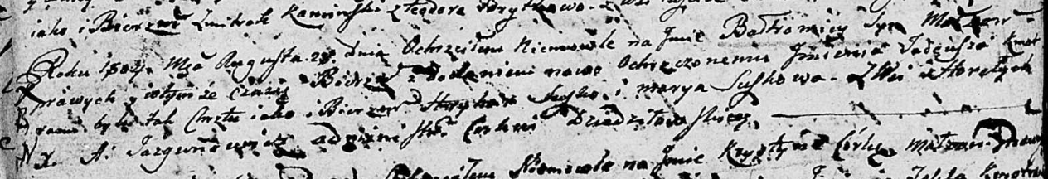

Дедиловичская Покровская церковь. 28 августа 1804 года. Метрическая запись о крещении.

Baltromey Tadeusz – сын родителей с деревни Горелое.

Suszko Hryhor – кум.

Suszkowa Maryia – кума.

Jazgunowicz Antoni – ксёндз.